Draaiboek WeHeKa 2023
Op bezoek in Nottingham

Inhoudsopgave
Inhoudsopgave 2
Planning 3
Materiaallijst 5
Locatie 8
EHBO 8
Aanwezig 10
Corvee 11
Themaverhaal 12
Planning uitgewerkt 13

Planning
Tijd | Wat? | Materiaal
Donderdag 18 mei
10:00 uur | Aankomst leiding (in Nijkerk)
19:00 - 19:30 | Aankomst kinderen/spullen klaarleggen etc.
19:30 - 20:00 | Opening + introductie thema + kampregels | Lijst kampregels, munten, geldzakjes
20:00 - 20:15 | Limo | Limonade, snack
20:15 - 22:30 | Avondspel + kennismaking Robin | Routeboekjes, vier vlaggen, instructies vlaggen, materiaal boter, kaas & eieren  Rollen: Robin & Sheriff
22:30 - 23:00 | Naar bed
Vrijdag 19 mei
7:30 - 8:00 | Opstaan leiding
8:00 - 8:30 | Opstaan kinderen
8:30 - 9:00 | Ochtendgym | box
9:00 - 9:30 | Ontbijt
9:30 - 10:00 | Corvee + tandenpoetsen + vrije tijd
10:00 - 12:15 | Activiteit 1 - postenspel | Post 1: Figuurzaagjes, sisaltouw, houten stokken  Post 2: Robin Hood bordspel + limo  Post 3: Schatkisten
12:15 - 13:00 | Lunch
13:00 - 13:30 | Corvee + vrije tijd
13:30 - 14:00 | Activiteit 2 - actief spel
14:00 - 16:00 | Activiteit 3 - kunst maken | Verf, kwasten, verfpaletten, canvassen, tafelkleden
16:00 - 16:30 | Limopauze | Limonade, snack
16:30 - 18:00 | Vrije tijd
18:00 - 19:00 | Avondeten
19:00 - 19:30 | Corvee + vrije tijd
19:30 - 21:00 | Activiteit 4 - Kunstroof | Zaklampen, schilderijen van ‘s middags
21:00 - 21:30 | Naar bed
Zaterdag 20 mei
7:30 - 8:00 | Opstaan leiding
8:00 - 8:30 | Opstaan kinderen
8:30 - 9:00 | Ochtendgym | box
9:00 - 9:30 | Ontbijt | LuPa’s maken
9:30 - 10:00 | Corvee + tanden poetsen + spullen pakken | Kids: rugzakje, zakgeld, LuPa, drinkfles
10:00 - 10:30 | Lopen opstapplaats pampus | 10:30 boot! Reserveringsbewijs mee
16:00 - 16:45 | Terugreis pampus | 16:00 boot
16:45 - 18:00 | Douchen + Vrije tijd
18:00 - 19:00 | Avondeten
19:00 - 19:30 | Corvee + vrije tijd
19:30 - 21:00 | Activiteit 1 - film (Disney Robin Hood) | Beamer, scherm, laptop, HDMI-kabel, aux-kabel, box
21:00 - 21:30 | Naar bed
Zondag 21 mei
8:00 - 8:30 | Opstaan leiding
8:30 - 9:00 | Opstaan kids
9:00 - 9:30 | Ochtendgym
9:30 - 10:00 | Ontbijt
10:00 - 11:00 | Corvee + tandenpoetsen + tas inpakken
11:00 - 12:00 | Activiteit 1 - afsluiting thema | vuurbakken, hout, lucifer/aansteker, deeg, stokken, knakworstjes
12:00 - 12:45 | Lunchen
12:45 - 14:00 | Corvee + opruimen gebouw
14:00 - 14:15 | Afsluiting + ophalen kinderen
14:15 - 15:00 | Laatste dingen opruimen leiding
16:00? | Leiding naar huis

Materiaallijst

Groot materiaal
- Kampvuurbakken
- Hout
- Verkleedkisten
- Plastic bakjes keuken
- EHBO kist
- 2x grondzeilen
- Figuurzaagjes

Boodschappen (15 kinderen, 4 leiding)
- Ontbijt + lunch 3 dagen:
  - 14 Broden
  - 3 pakjes margarine
  - 2x 500 gr. ham
  - 2x 500 gr. salami
  - 1 blok kaas
  - 2 potten chocopasta
  - 4 pakken hagelslag
  - 1 pot pindakaas
  - 3 pakken melk
  - 5 pakken yoghurt drink
- Avondeten vrijdag (Middeleeuwse maaltijd):
  - 6 blikken 800 gr. worteltjes en doperwten (groentemacedoine)
  - 12 Maïskolven
  - 20 stuks kip drumsticks
  - 5 turkse broden
  - Ui 4,5 kg krielaardappelen in schil
- Avondeten zaterdag (wraps):
  - 20 tomaten in plakjes
  - 4 komkommers in plakjes
  - 2 kilo gehakt
  - 500 gram uien
  - 6 paprika's in blokjes
  - 4 zakjes kruidenmix voor wraps (zakjes voor 500 gram gehakt)
  - 1 zak gebakken uitjes
  - 3 zakjes geraspte kaas
  - 3 kroppen ijsbergsla
  - 4 blikjes mais
  - 4 blikjes kidneybonen
- Toetje
  - 2 pakken yoghurt
  - 2 pakken vla
  - 1x koemelkvrij toetje
- Tussendoortjes:
  - 1 zak appels
  - 1 zak mandarijnen
  - 2x 20 Koekjes
- Drinken:
  - 4 flessen limo
  - 2 flessen cola
  - 2 flessen sinas
  - 2 pakken sap
- Overig:
  - WC-papier
  - 1 rol lupa zakjes
  - Servetten
  - Afwasborstel
  - 4 zeiltjes voor avondeten & verven
  - 20x verf canvassen (20x20cm)
  - 15x dunnere canvassen
  - sisaltouw
  - geldbuideltjes
  - behangrol
  - Permanente markers
  - Whiteboardmarker
- Kampvuur
  - Deeg
  - 2 blikken knakworsten

Spelmateriaal
- Bel (voor verzamelen)
- Gouden munten
- Uitleg route donderdagavond (zie ‘printen’)
- Vier seinvlaggen (zie ‘printen’)
- Instructiekaarten vlaggen (zie ‘printen’)
- Boter, kaas & eieren materiaal
- Robin Hood bordspel
- Robin Hood postenspel uitgewerkt (zie ‘printen’)
- Verf
- Potloden
- kwasten
- verfbekers
- canvassen
- verfpalletjes
- 20 takken
- Sisaltouw
- Zaklampen
- Bordspelletjes vrije tijd
- Boekjes vrije tijd
- Knutselmateriaal vrije tijd
- Buitenspeelgoed vrije tijd

Thema materiaal
- Behangrol
- Permanente markers
- Lijst met kampregels
- Corveerooster
- Gezocht posters Robin (zie ‘printen’)
- Geldbuideltjes
- Bobin of bobsley
- Badges

Corvee
We houden het corveerooster aan, tijdens het corvee zijn goudstukken te verdienen voor wie daadwerkelijk zijn taak uitvoert.

Wat? | Groepje
Vrijdag ontbijt
Afruimen + afwas ontbijt | Broeder Tuck
Afruimen + afwas lunch | Alan-a-Dale
Vegen | Broeder Tuck
Afwas avondeten | Kleine Jan
Eetzaal opruimen | Alan-a-Dale
Zaterdag
Afruimen + afwas ontbijt | Alan-a-Dale
Afwas avondeten | Broeder Tuck
Eetzaal opruimen | Kleine Jan
Zondag
Afruimen + afwas ontbijt | Kleine Jan

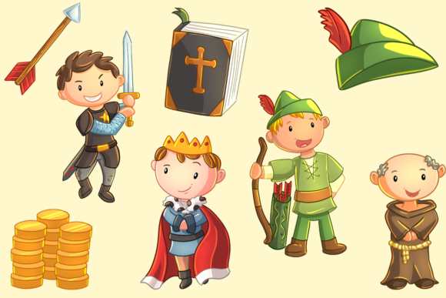

Themaverhaal
De welpen zijn uitgenodigd om een weekend te verblijven in de Herberg ‘Het Roodborstje’ in Nottingham. Op locatie leren ze dat er vreemde belastingen in het dorpje zijn en er blijven nieuwe regels bij komen. De herbergier waarschuwt zowel voor de corrupte Sheriff als de vogelvrije bandiet Robin Hood. De welpen raken verstrikt in het conflict en moeten een kant kiezen…

Kiezen ze voor het geld dat de Sheriff beloofd of voor het goede doel dat Robin Hood nastreeft?

Rollen
- Waardin Eleanor (Saskia)
- Robin Hood (Stan)
- Sheriff van Nottingham (Noom)
- Guy of Gisborne (Thomas)

Planning uitgewerkt

Donderdag 18 mei

Opening
Tijdens de openingsketch legt de herbergier de afspraken van het kamp uit, vertelt ze over de Sheriff en Robin Hood en regelt ze de betaling. Na de sketch geeft ze een korte rondleiding door haar herberg.

Sketch 1
Herbergier: ““Goedemorgen, heeft iedereen een goede reis gehad? Goed, goed, ik ben *naam* en dit is mijn herberg. Dat is een soort hotel. Ik zie altijd allemaal verschillende mensen: van ridders tot monniken. Maar dit weekend zijn jullie de enige gasten. Hele bijzondere gasten nog wel. Goed, goed. Dan wil ik nu graag van iedereen een goudstuk.”

Leiding: “Woah, woah. Wacht eens even. We hadden toch al betaald?”

Herbergier: “Dat klopt, maar dit is de toeristenbelasting. Dat is een nieuwe regel van de Sheriff. Iedereen die in de herberg slaapt moet één goudstuk aan Nottingham betalen. Ook de kinderen. Zelfs de honden moeten betalen. Ik vind het maar onzin, maar goed, regels zijn regels.”

De leiding geeft twijfelend de munten

Herbergier: “Ik kan wel een paar klusjes verzinnen waar jullie je geld mee kunnen terugverdienen. Jullie zien er wel dapper en sterk uit. Klopt dat?”

De kinderen reageren hopelijk enthousiast

Herbergier: “Oh, dat is heel fijn. Goed, ik zal eens kijken wat jullie voor mij kunnen doen. Maar als jullie écht veel geld willen verdienen, dan vangen jullie de dief Robin of Locksley. De Sheriff betaalt wel 200 goudstukken voor hem! Maar hij schijnt ook gevaarlijk te zijn.”

De herbergier loopt naar de afsprakenlijst

Herbergier: “Goed, ik zal jullie zo de herberg laten zien. Maar eerst: de afspraken binnen deze herberg. Wie zich er niet aan houdt, mag in de stallen slapen!”

Afsprakenlijst
- We houden de herberg samen netjes
- Zodra de bel gaat, verzamel je zo snel mogelijk
- We zitten niet aan elkaars spullen, zonder dat eerst te vragen
- We blijven op het afgesproken terrein
- In de slaapzalen is het stil
- Materiaal die je in je vrije tijd gebruikt, ruim je zelf weer netjes op

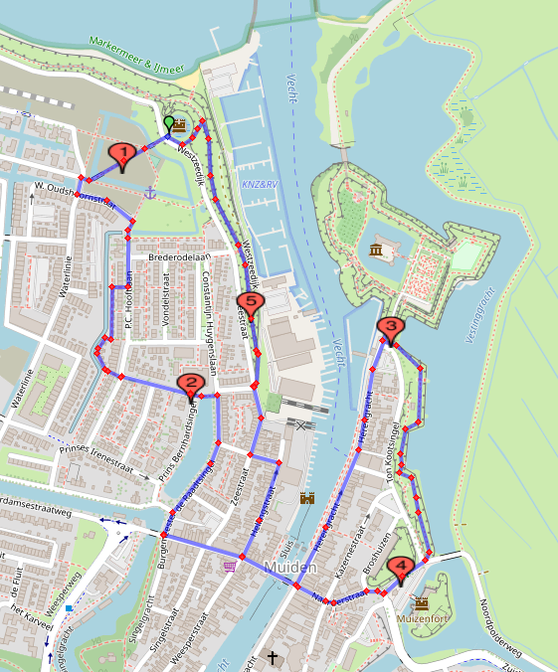
Avondspel: speurtocht
“Ja, ik heb wel een paar klusjes liggen. Kunnen jullie deze brief naar de burcht van de Sheriff brengen? Oh en onderweg zijn er ook een paar dingen die jullie kunnen doen. Wacht, ik geef wel een lijstje en de route aan jullie leiding.”

De welpen lopen een route van 3km (+- 1 uur lopen met kinderen). Onderweg zijn er vijf posten, waar ze iemand tegenkomen of een opdracht voor de herbergier uitvoeren.

1. Grasveld voor de westbatterij
Muziek in de herberg is altijd gezellig. Voor goede muzikanten wil de herbergier wel betalen.

De welpen spelen een potje ‘zangtikkertje’. Daarbij kan je niet getikt worden als je een liedje zingt. Maar je mag maar één keer hetzelfde liedje zingen. Wie toch getikt wordt, is de nieuwe tikker.

2. Schoolplein
De welpen vinden Robin vastgebonden. Hij vraagt hen om hulp.

3. Poort Muiderslot
Voor de poort vinden ze (de handlanger van) de Sheriff. Ze neemt de brief in ontvangst, vraagt wie de welpen zijn en wat ze in Nottingham doen. Legt uit dat dit het kasteel van de Sheriff is. En dat ze veel goud over heeft om Robin te vangen.

4. Muizenfort
De herbergier heeft gevraagd of de welpen ook een boodschap naar het muizenfort konden brengen. Dit doen zij door te vlaggen.

In twee groepjes seint één een korte zin naar de overkant en andersom.

5. Pad op de dijk
De herbergier had ook een boodschappenlijstje meegegeven. Das grappig: de eerste ingrediënten zijn: boter, kaas & eieren! Vlak voor het einde van de tocht spelen ze dit spelletje in tweetallen tegen elkaar.

Vrijdag 19 mei

Ochtendgym
Saskia Overvliet

Activiteit 1 - Postenspel (10:00 - 12:15)
10:00 - 10:15 uitleg
10:15 - 10:45 Post 1
10:45 - 11:15 Post 2
11:15 - 11:30 Limonade & snack
11:30 - 12:00 Post 3
12:00 - 12:15 Uitloop + afronding in thema

- Pijl & boog maken Stan Renes
- Schatzoeken (op het strand) Fabienne Van Den Brink
- D&D/bordspel over keuzes maken Saskia Overvliet

Groepen: de drie corveegroepen

Post 1 - Pijl & Boog maken
Materialen:
- 20 takken
- Sisaltouw
- Figuurzaagjes
Met figuurzaagjes maken de kiddo’s inkepingen in de boven en onderkant van de tak, waarna ze hier een touw aan vast maken om zo de boog te spannen.

Post 2 - Schatzoeken
Schatkisten bij het strand verstoppen en laten zoeken

Post 3 - Robin Hood bordspel
Kort RPG-bordspel gebaseerd op het spelbord van het Robin Hood bordspel.
In dit spel denken ze na over keuzes maken: wat is eerlijk? Wat is juist en waarom?

Zie het document in ‘printen’ voor de uitwerking en karakterkaarten.

Activiteit 2 - Renspel ‘Wachter, hoe laat is het?’ (13:30 - 14:00)
“Een bendelid van Robin moet goed kunnen sluipen, maar natuurlijk ook goed kunnen rennen als ze wel betrapt worden!”

Dit spelletje lijkt een beetje op Annemaria Koekkoek. Er is ook één kind dat met de rug naar de rest staat (de wachter). En als de andere kinderen bij diegene zijn, dan hebben ze gewonnen. Maar de rest werkt iets anders.

De kinderen roepen “wachter, hoe laat is het?”. De wachter geeft, zonder om te draaien, een tijd. De andere kinderen lopen dan evenveel stappen naar voren (dus bij ‘4 uur’, zetten ze 4 stappen).

Maar als de wachter zegt “Tijd voor de sheriff!”, dan mag hij zich wél omdraaien. Hij probeert dan zo veel mogelijk andere kinderen te tikken, voordat die terug bij de startlijn zijn. Deze kinderen zijn af en gaan zitten. De rest begint opnieuw tot er één winnaar is.

Dit activiteit werkt het beste buiten, maar kan eventueel ook binnen.

Activiteit 3 - Kunst maken (14:00 - 16:00)
Robin vind dat ze zich bewezen hebben en deelt zijn geheime plannetje: ze gaan kunstwerken aan de sheriff verkopen én dan het ‘s avonds terugstelen.

Ze gaan twee schilderijen maken: eentje voor de kampherinnering (met daarop al lijnen van de letters) en eentje om mee naar huis te nemen.

Activiteit 4 - Kunstroof (19:30 - 21:00)
Schilderijen terugstelen, wachters met zaklampen.
Beneden in het fort zijn alle gemaakte schilderijen mooi opgesteld.

Materiaal:
- De gemaakte schilderijen
- Zaklampen

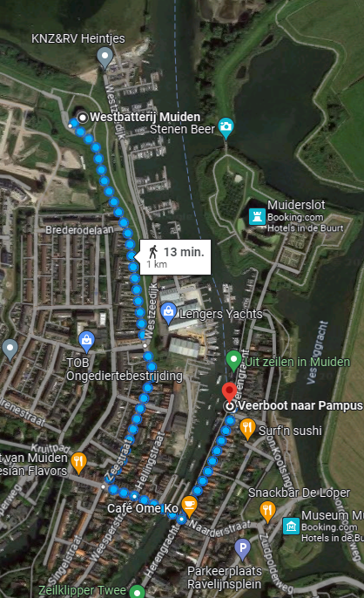
Zaterdag 20 mei

Uitje
10:00 vertrek naar het opstappunt (zie route, +-15 minuten lopen).

Om 10:30 vertrekt de boot, daar zijn plekken voor ons gereserveerd. Indien nodig kunnen we altijd een latere boot pakken met dezelfde tickets, maar dan moet er wel plek zijn.

Op het eiland is het festival ‘proef Pampus’ bezig.

Tegen borg kunnen we in het winkeltje pennen voor de Blacklight route lenen (€2,50 per lampje). Ook de sleutel voor ‘het verhaal van pampus’ (kamers in thema voor kinderen) is voor €25 borg daar te halen.

We nemen om 16:00 uur de boot terug. (Eerder indien nodig kan ook, mits er plek is).

Activiteit 0 (bij tijd over of veel interesse) - Bonte avond
Sketches, liedjes en acts.

Activiteit 1 - Robin Hood film
Pyjama, slaapzak en lekker comfy film kijken.

Zondag 21 mei

Activiteit 1 - Puzzel oplossen & broodjes bakken
Robin bedankt de welpen voor hun hulp. Hij heeft de sheriff op een ander spoor gezet, dus die zit niet meer achter de welpen aan. Als bedankje heeft hij het laatste puzzelstukje & een lekkere lunch.

Broodjes knakworst bakken op het strand.
Materialen:
- Vuurbak
- Hout
- Aanmaakspul
- Knakworstjes
- Brood deeg (liefst waar alleen water bij hoeft)
- Stokken om deeg om te doen

